**Yathzee Analyse**

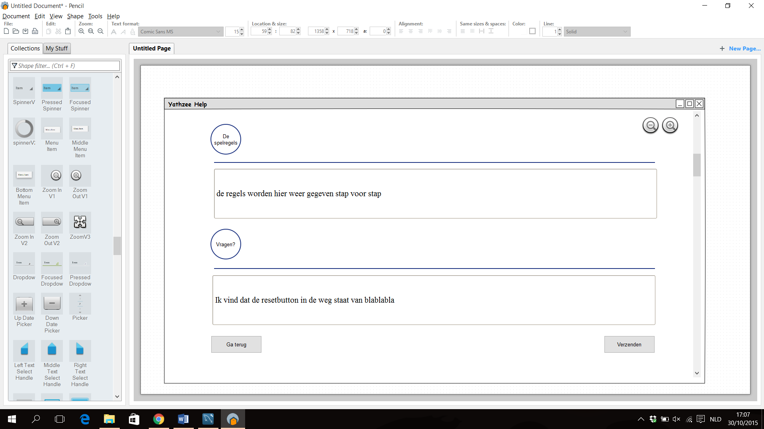**Wireframe: Helpfunctie:**